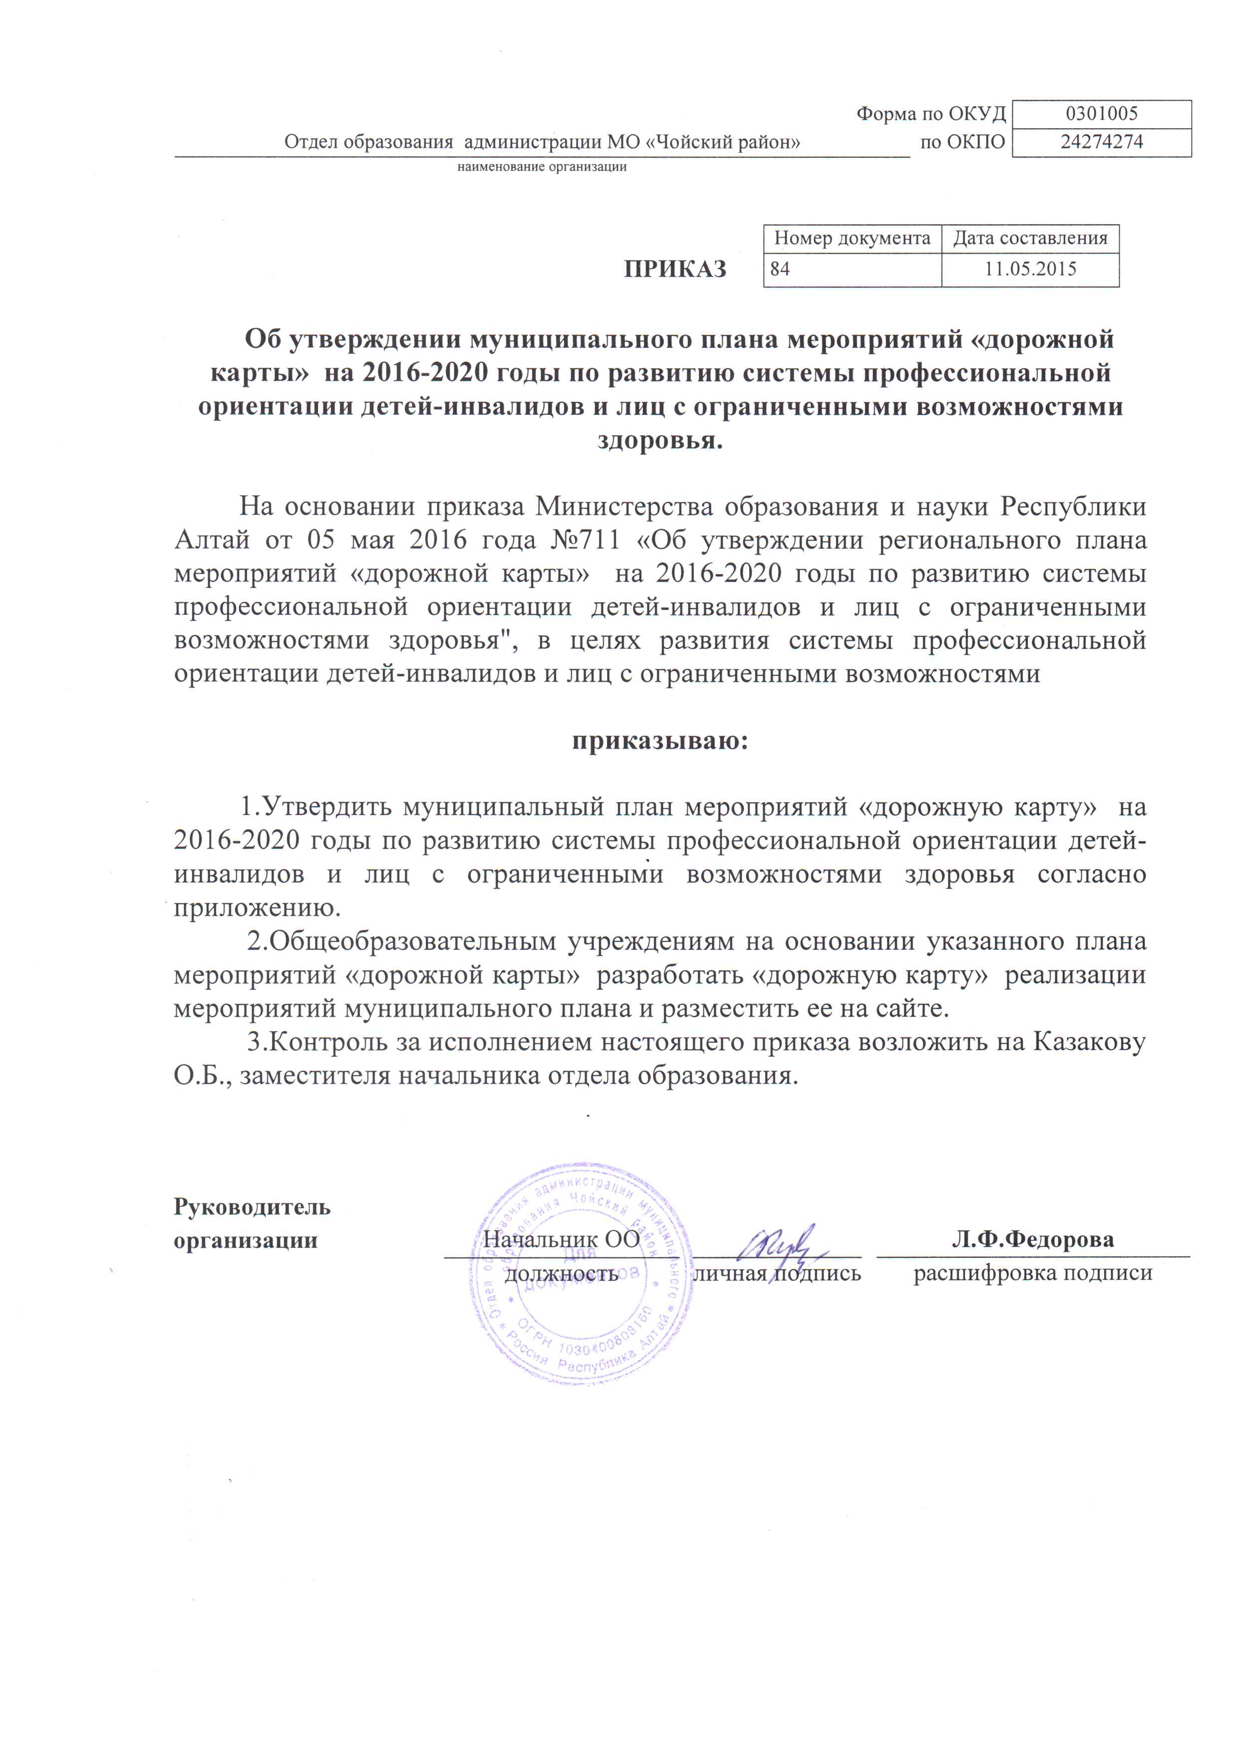

Приложение
к приказу отдела образования
МО «Чойский район»
от 11.05.2016г № 84

Муниципальный план мероприятий «дорожная карта» на 2016-2020 годы по развитию системы профессиональной ориентации детей - инвалидов и лиц с ограниченными возможностями здоровья
№ | содержание | Сроки исполнения | ответственные
1 | Обследование обучающихся с ОВЗ в первом полугодии 8 и 10 классов для конкретизации рекомендаций по проведению итоговой аттестации и организации профориентационной работы на основе внесенных изменений в приказ Минобрнауки России от 20 сентября 2013 года № 1082 «Об утверждении Положения о психолого-медико-педагогической комиссии» в части дополнения перечня основных направлений деятельности ПМПК» (п.10б) | С 3 квартала 2016 года | Общеобразовательные учреждения
2 | Реализация Порядка профориентации инвалидов и лиц с ОВЗ в общеобразовательных учреждениях, в том числе с использованием дистанционных технологий с учетом методических рекомендаций Министерства образования и науки Российской Федерации | 2 квартал 2017 года | Общеобразовательные учреждения
3 | Работа по повышению квалификации учителей, специалистов, занимающихся вопросами организации профориентационной работы инвалидов и лиц с ОВЗ | Ежегодно, с 2017 года | Отдел образования, общеобразовательные учреждения
4 | Размещение на сайтах общеобразовательных учреждений информации по поддержки инклюзивного среднего профессионального и высшего образования инвалидов и лиц с ограниченными возможностями здоровья | С 2016 года | Общеобразовательные учреждения
5 | Участие в методическом совете Службы практической психологии и специального образования «О системе профоринтационной работы в образовательных организациях общего, дополнительного образования» | 1 квартал 2017 года | Отдел образования, общеобразовательные учреждения, дополнительное образование
6 | Участие в «круглом» столе «Технологии профориетационной работы с обучающимися с ОВЗ и инвалидностью» | 1 квартал 2017 года | Отдел образования, общеобразовательные учреждения

